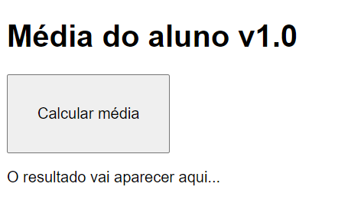

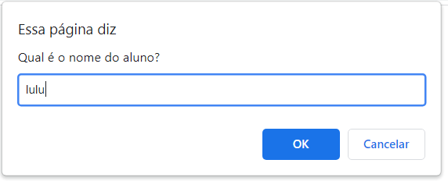

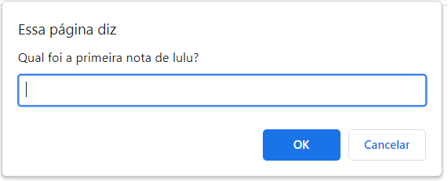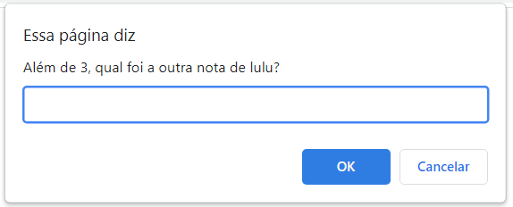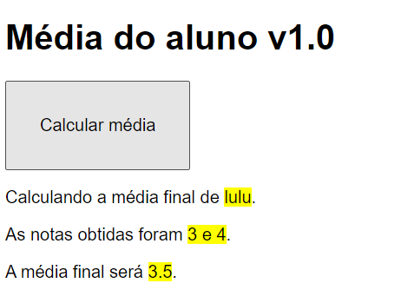

<!DOCTYPE html>

<html lang="pt-br">

<head>

    <meta charset="UTF-8">

    <meta name="viewport" content="width=device-width, initial-scale=1.0">

    <title>Números com JS</title>

    <style>

        body { font: 12pt Arial; }

        button { font-size: 12pt; padding: 30px; }

    </style>

</head>

<body>

    <h1>Média do aluno v1.0</h1>

    <button onclick="media()">Calcular média</button>

    <section id="situacao">

        <p>O resultado vai aparecer aqui...</p>

    </section>

    <script>

        function media() {

            let nom = window.prompt('Qual é o nome do aluno?') // Já que o nome não é um número e sim letras, não é preciso colocar Number() para fazer a covnersão

            let n1 = Number(window.prompt(`Qual foi a primeira nota de ${nom}?`))

            let n2 = Number(window.prompt(`Além de ${n1}, qual foi a outra nota de ${nom}?`))

            med = (n1 + n2)/2 // Se você não colocar os parênteses para forçar a precedência, seu cálculo vai dar um resultado errado, já que a divisão será feita antes.

            let res = document.getElementById('situacao')

            res.innerHTML = `<p>Calculando a média final de <mark>${nom}</mark>.</p>`

            res.innerHTML += `<p>As notas obtidas foram <mark>${n1} e ${n2}</mark>.</p>` // O += é necessário, pois indica um pedido de "mantenha a frase anterior, adicionando essa outra frase". Se não fosse ele, a linha anterior seria apagada.

            res.innerHTML += `<p>A média final será <mark>${med}</mark>.</p>`

        }

    </script>

</body>

</html>